מואב הצפונית וארץ מדיָן – מחנה ישראל ביניהם
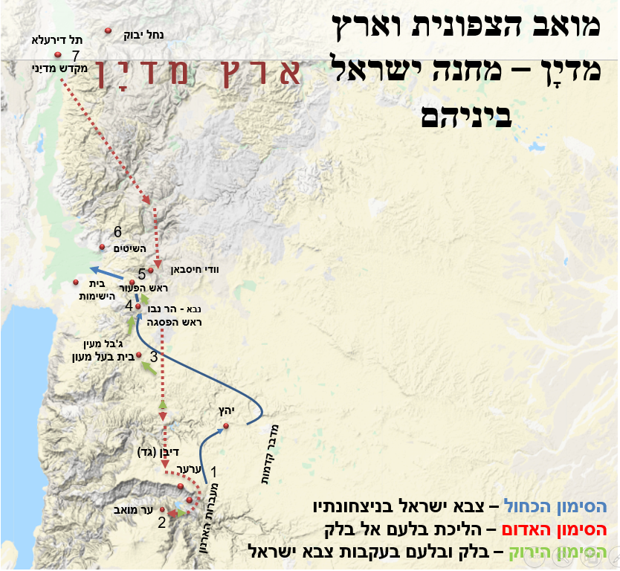
- צבא ישראל עבר את הארנון והיכה את סיחון ו"את כל עמו" ביהץ (במדבר כ"א, כג-כד).
- בשלב הבא הגיע בלק מלך מואב ופגש את בלעם ב"עיר מואב אשר על גבול ארנֹן אשר בקצה הגבול" (במדבר כ"ב, לו).
- "בספר מלחמֹת ה'", אחרי נס הבאר הגיע צבא ישראל אל "במות" (=בית בעל מעון, במדבר כ"א, יט); בשלב הבא לקח בלק את בלעם "במות בעל, וירא משם קצה העם" (כ"ב, מא); ג'בל מעין הוא ההר הגבוה ביותר במואב הצפונית.
- צבא ישראל המשיך "ומבמות [אל] הגיא אשר בשדה מואב ראש הפסגה" (כ"א, כ); בשלב הבא לקח בלק את בלעם "שדה צופים אל ראש הפסגה ; אפס קצהו תראה..." (כ"ג, יג-יד).
- צבא ישראל השלים את הניצחון "בספר מלחמֹת ה'", בשלוחה היורדת אל ערבות מואב "ונשקפה על פני הישימֹן" (כ"א, כ); בשלב הבא לקח בלק את בלעם "ראש הפעור הנשקף על פני הישימֹן" (כ"ג, כח); בלק ניסה לשכנע את בלעם בקואליציה לוחמת של מדיָן ומואב נגד מחנה ישראל; אבל כשבלעם ראה את מחנה ישראל כולו, הסתלק סופית מהניחוש האלילי, ושר "מה טֹבו אֹהליך יעקב משכנֹתיך ישראל" (כ"ד, ה).
- נאת המדבר "בשִטים" (מול יריחו), הקצה הצפוני של מחנה ישראל; שם ישב שבט שמעון (שבטי ראובן וגד נשארו בהרי הגלעד); שמעון גבל במדיָנים, ובנות מדיָן נשלחו "בדבר בלעם" (במדבר ל"א, טז) לפתות את בני שמעון, והשבט כמעט חוסל (22,000 נותרו מ- 59,000; כ"ו, יד מול א', כג).
- תל דרעלא מזוהה עם סוכות המקראית בתלמוד הירושלמי (שביעית ט', ב); בתל נמצא מקדש מדיָני ונחשפה בו כתובת שמזכירה – 'בלעם בר בער...'; מקומם של המדיָנים מצפון למחנה ישראל בשיטים מסביר היטב גם את תכנית בלק לקואליציה לוחמת, וגם את מזימת בלעם לפיתוי אלילי, את מגפת פעור ואת המלחמה האחרונה של משה נגד המדיָנים.

